Глава III. Взаимодействие волн при вынужденном комбинационном (или Рамановском) рассеянии (ВКР) лазерного излучения

Пункт 1. Физическая природа комбинационного рассеяния (КР)
1.1. Феноменологическое описание КР. Стоксово излучение
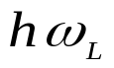
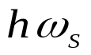
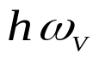
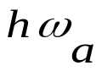
Комбинационное рассеяние (КР) давно используется для изучения колебательных спектров молекул. Суть КР в том, что от вещества, облучённого светом частоты 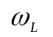, отражается свет на частотах 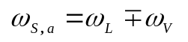, смещённых относительно несущей частоты на постоянную величину 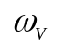. Это следствие двухквантовых процессов (Рис. 3.1). Интенсивность стоксова рассеяния
1
2
3
Рис. 3.1.
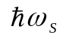=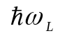–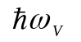 (1)
на несколько порядков больше интенсивности антистоксова рассеяния
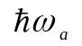=+. (1')
Различие интенсивностей этих процессов объясняется тем, что молекул на уровне 2 находится в еxp(+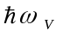/kT) раз меньше, чем на нижнем уровне 1).
Уровни 2 и 1 относятся к колебательному спектру молекулы и не обладают дипольным моментом 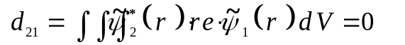.
+q
-q
Рис. 3.2
Поэтому они не взаимодействуют с полем частоты 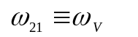 и не проявляют себя в спектрах поглощения. Говорят, что переход 2 → 1 запрещен, что обе функции 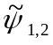 имеют одинаковую четность.
Какому же механическому колебанию зарядов в молекуле может отвечать этот энергетический уровень? Оказывается, что он отвечает, например, продольному колебанию навстречу друг другу двух одинаково заряженных ядер (Рис. 3.2). Это колебание с наибольшей простотой объясняет полуфеноменологическую интерпретацию явления ВКР, которую дал Плачек. Её суть в том, что электронное облако, обволакивающее ядра и ответственное за поляризуемость молекулы, зависит от расстояния между ядрами (от ядерной координаты 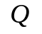). От координаты зависит тензор электронной поляризуемости молекулы 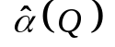и, как следствие, дипольный момент
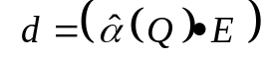, (2)
который наводится под воздействием внешнего поля. Зависимость от параметра должна быть достаточно слабой. Поэтому тензор можно представить в виде ряда
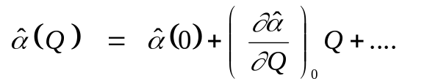 ; (3)
по степеням малого параметра , меняющегося во времени по гармоническому закону 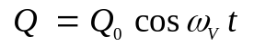, и затем найти дипольный момент молекулы
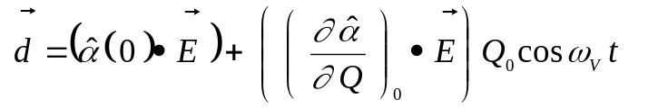. (4)
Частота механического колебания определяется свойствами молекулы. Амплитуда и фаза колебания связаны с фазой и амплитудой внешней силы, которая действует со стороны поля. Некоторая часть энергии вследствие движения электронного облака передается ядрам, и амплитуда механического колебания от этого растет.
1.2. Квантово-механический расчет поляризации на стоксовой частоте 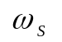.
В основе расчёта находятся уравнения для матрицы плотности трехуровневой системы и заданное электрическое поле в виде
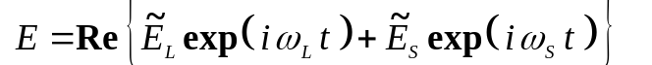.
1. В гамильтониане системы
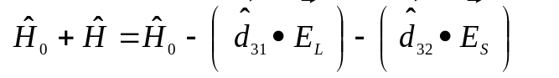
имеются малые члены (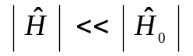), ответственные за взаимодействие молекулы с полем.
2. Предполагается, что в нулевом приближении (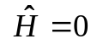) справедливы начальные условия
.
3. В первом приближении в силу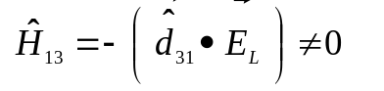 определяется
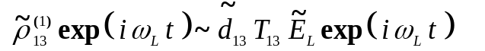.
4. Во втором приближении находится
.
5. В третьем приближении теории возмущений определяется
.
6. Компонент поляризации на стоксовой частоте найдётся как
Из квантово-механического расчёта следует, что амплитуда поляризации на стоксовой частоте, которая ответственна за изменение поля на 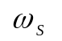, пропорциональна интенсивности излучения на основной частоте 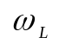.
Пункт 2. Основные уравнения процесса ВКР

Процесс ВКР описывается уравнениями Максвелла в виде
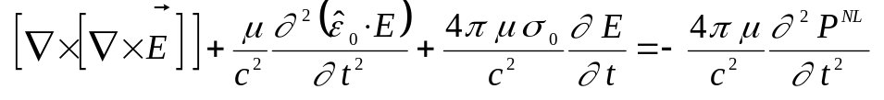 , (5)
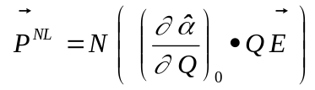, (6)
где 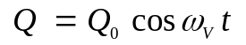 – ядерное колебание. Система (5), (6) должна быть замкнутой. Для этого необходимо написать уравнение для , что можно сделать на основе феноменологической теории.
Феноменологический подход обусловлен тем, что уравнением для осцилляторного колебания должно быть уравнение осциллятора с затуханием и силой в правой части. Чтобы получить выражение для силы, нужно воспользоваться стандартным методом, основанным на свойствах свободной энергии нелинейного диэлектрика в присутствии электрического поля.
Свободная энергия среды в электрическом поле определяется как функция
. , (7′)
которая связана со средней энергией 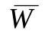 и работой 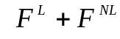по созданию поля в среде. При изменении поля работа имеет полный дифференциал
, (7)
и поэтому справедливо определение нелинейного дипольного момента
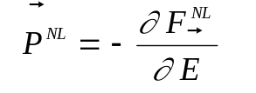. (6*)
Из (6) и (6*) получаются выражения для нелинейной части свободной энергии2)
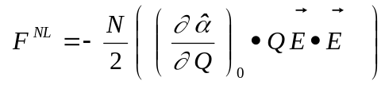 , (7*)
обусловленной дипольным моментом единицы объёма среды 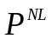, а также силы
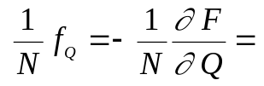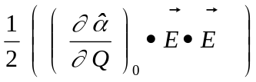 (8)
в правой части уравнения для одиночного осциллятора . С учетом (8) уравнение для имеет вид
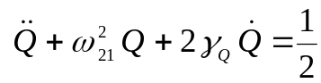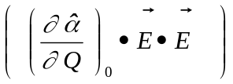 . (9)
Система уравнений (5), (6), (9) – полная и замкнутая. В случае, когда учитывается образование лишь стоксовой частоты, её решение следует искать в виде
, (10)
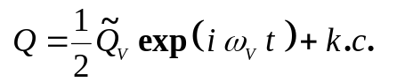
Для медленно меняющихся амплитуд 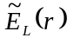, 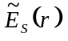 получаются уравнения
, (11)
,
где 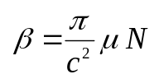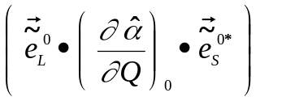, 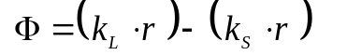.
Амплитуда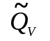 колебания ядерной координаты находится в виде вынужденного решения уравнения (9) на частоте
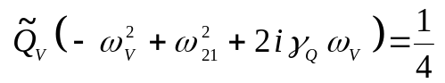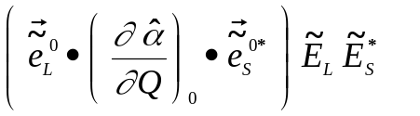. (11*)
Поскольку из (11*) можно выразить через 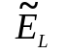 и 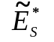, то (11) представляет собой два связанных уравнения
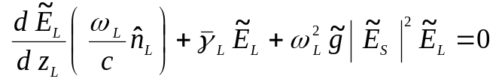, (12)
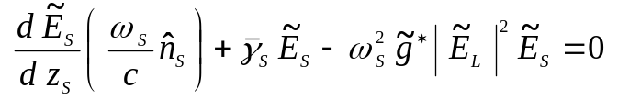 ,
в которых 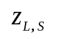 направления распространения волн 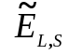, а коэффициент
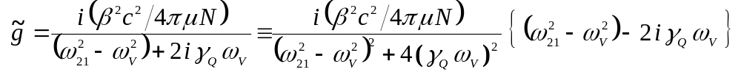 (13)
определяет величину нелинейности среды.
Уравнения (12) отличаются от уравнений (1.20) в двух аспектах.
1. В (12) отсутствует когерентное взаимодействие, и потому отсутствует условие синхронного взаимодействия. Что это значит? Прежде всего, условие синхронного взаимодействия – это проявление закона сохранения импульса в каждом отдельном акте рождения или распада фотонов:
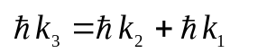 .
При взаимодействии полей в квадратичной среде возможность некоторого рассинхронизма (или неполного синхронизма) означала, что некоторый избыток или недостаток импульса в каждом отдельном акте ("покрывался") компенсировался за счет среды в целом, за счет, быть может, импульса от границ среды и т.д. В случае ВКР импульс сохраняется за счет той части среды, которая не взаимодействует с э.-м. полем. Необходимый импульс поставляется средой подобно тому, как это имеет место в кристаллах, где импульс сохраняется с точностью до волнового вектора решетки.
2. Первая особенность порождает вторую, которая проявляется в законах сохранения. В отсутствие поглощения
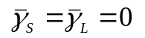
из (12) можно получить уравнения для чисел фотонов
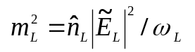 и 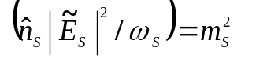
в виде
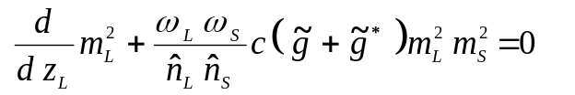 , (14)
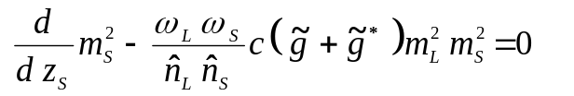.
Из (14) легко получается закон сохранения числа квантов для любого элементарного объема (энергия сохраняется только интегрально с учётом тепловых потерь)
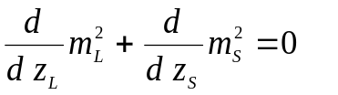. (15)
Его символически можно представить в виде
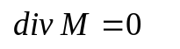, (15')
если ввести 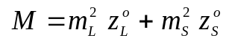 вектор потока фотонов взаимодействующих волн.
Особенность (14) в том, что для развития поля 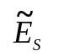 синхронизм с полем 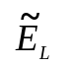 не нужен: по всем направлениям условия будут одинаковы.

Пункт 3. Порог генерации стоксовой частоты
Будем считать, что на границе 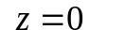 задано лазерное поле и отсутствует стоксово поле 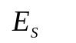:
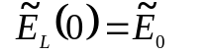 , 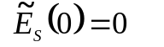 . (16)
Найдем решение уравнения (12) для 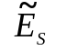 в приближении заданного поля 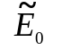. Из (12) следует, что будет расти, если
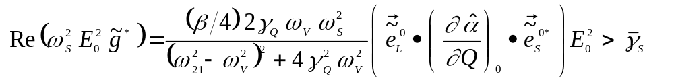. (17)
Соотношение (17) указывает минимальную величину накачки 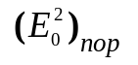, при превышении которой начинается усиление стоксовой компоненты .
1.4.1. Особенность инкремента усиления поля в том, что он одинаков по всем направлениям.
1.4.2. Вторая особенность инкремента усиления в том, что он имеет экстремум на частоте 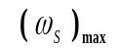, которая смещена относительно частоты 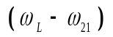. Другими словами, частота ядерного колебания , которая устанавливается, тоже не равна 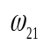. Расчеты показывают, что
(18)
и поэтому именно на этой частоте быстрее всего начинает расти поле .
1.4.3. Третья особенность инкремента в том, что он пропорционален 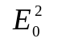 и поэтому длина 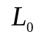 развития подобна длине утроения в кубичной среде и короче длины удвоения, которая пропорциональна 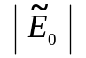.

Пункт 4. Вынужденное комбинационное рассеяние
Вынужденное комбинационное рассеяние (ВКР) наступает, когда 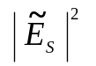 становится сопоставимым с 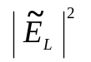. В этом случае нужно совместно решать уравнения (12). Будем это делать, вводя очень существенное ограничение.
Поскольку с ростом растет и увеличивается число возбужденных молекул на уровне 2, то 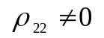. Обычно структура верхнего уровня 3 такова, что возможны переходы 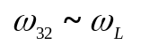 и 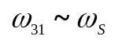. В результате появляются поля на частотах
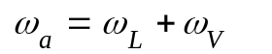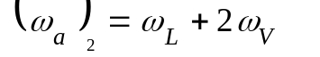
и в общем случае на частотах 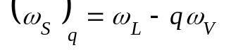; 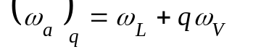.
1. Будем считать, что эти процессы запрещены и что, кроме поля на частоте 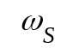, никаких полей на других частотах не образуется.
2. Будем считать, что обе волны направлены в одну сторону (в +z– направлении). Воспользуемся уравнениями (14), в которых положим
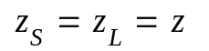 (19)
и учтем (15) в форме
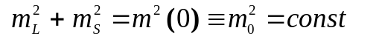. (15'')
Введем
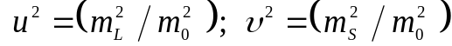,. (20)
Тогда уравнения (14) примут вид
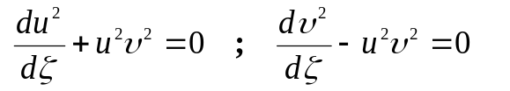 . (21)
Решение (21) в виде
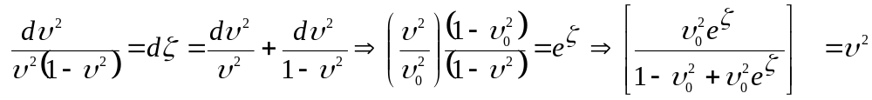 (22)

1) Если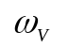= 3 10¹³ с⁻¹, T = 300^{о} K, то (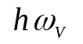/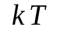) ≅ 0.76 и e^{0.76} = 2,14. Для>>3 10¹³ с⁻¹ это различие много больше 2.
2) См. также приложение к главе 3.

